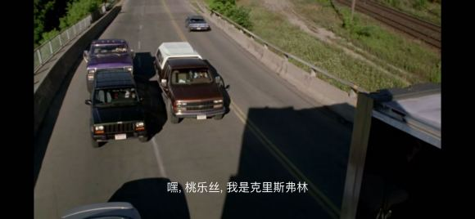
司机告诉了男主一条近路，小帅哥屁颠屁颠就去了
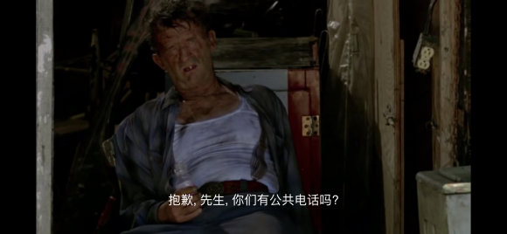
男主走到一半 手机没信号了 索性就问路边破房子里的单牙哥 单牙哥正悠闲坐着喝牛奶
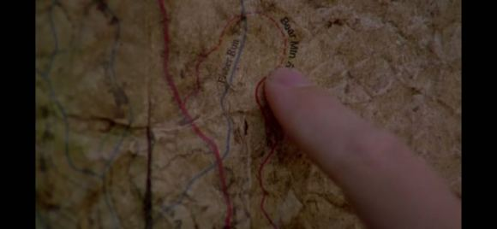
问单牙哥电话无果 于是男主自己看了看旁边的地图
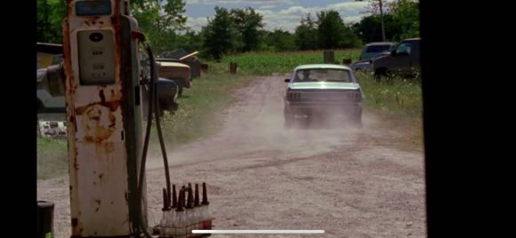
然后开着自己的车飞驰而去
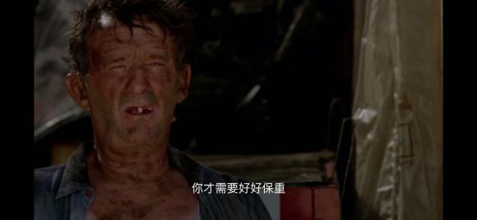
男主走后，单牙哥说了一句话
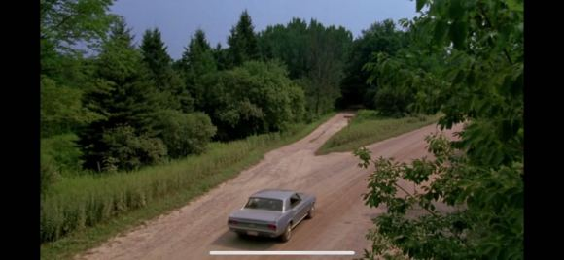
开着开着男主来到了一个分岔路
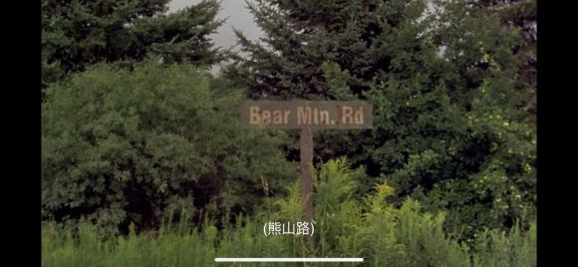
有一条路叫熊山路，男主想都没想直接开了进去
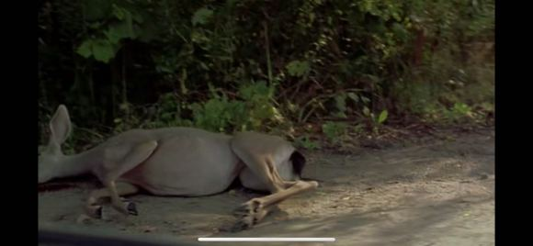
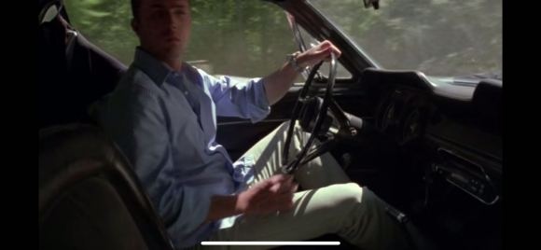
路上一条死鹿吸引了男主
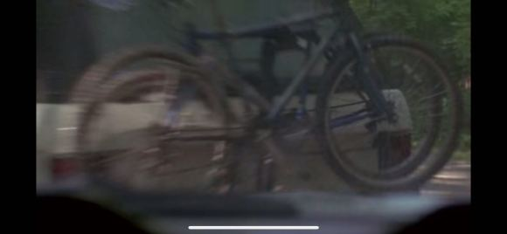
一个没注意就和前面的车子撞上了
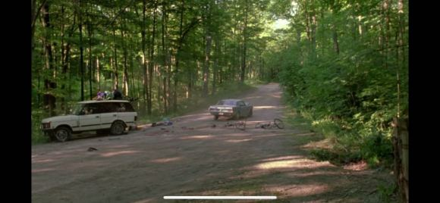
直接把前面那辆车上的单车全部撞了下来
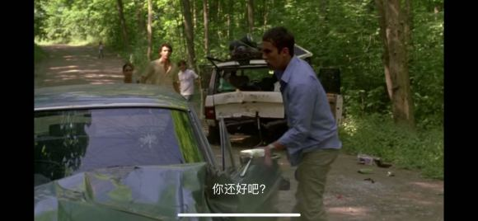
发生车祸后，男主下了车，另一辆车上的人问男主有没有事
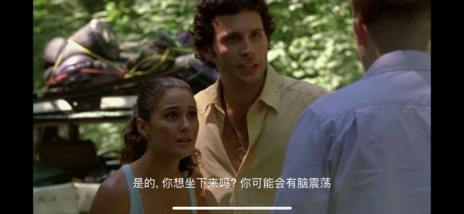
怕男主有什么后遗症
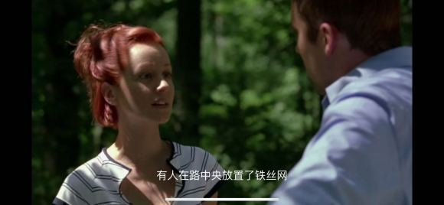
一个漂亮女孩告诉男主有人在路上放了铁丝网导致他们车胎被扎破了
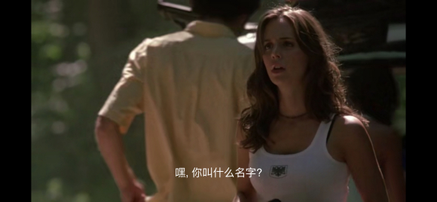
另一个白色衣服的女孩和男主打招呼 喊男主给他拿背包
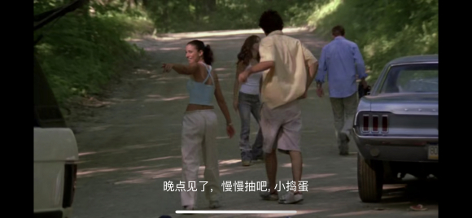
后面一行人就去找公告电话求支援了 留下刚刚的棕发女和她男朋友 男主的加入刚好三男三女了
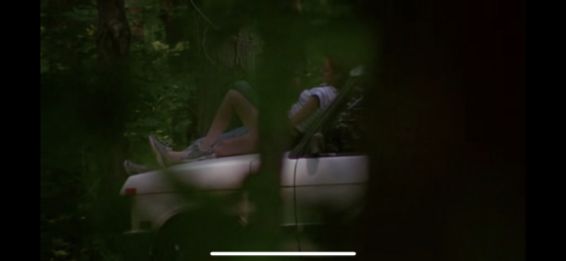
好像有人盯着棕发女

棕发女此时还不知道有东西盯着他们，还在和自己男朋友聊天
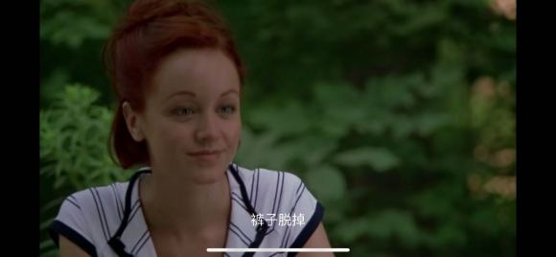
啧啧啧，棕发女打算和男主来点刺激的
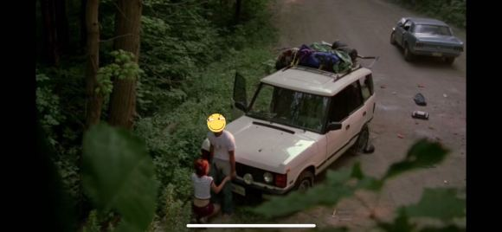
不可描述，打码为敬

